Beosound A1 2nd Generation
User Guide Betjeningsvejledning Bedienungsanleitung Guía del usuario Mode d’emploi
Guida utente
ユーザーガイド 사용 설명서 Gebruikershandleiding
Посібник користувача
用户指南 南使用者指دليل المستخدم

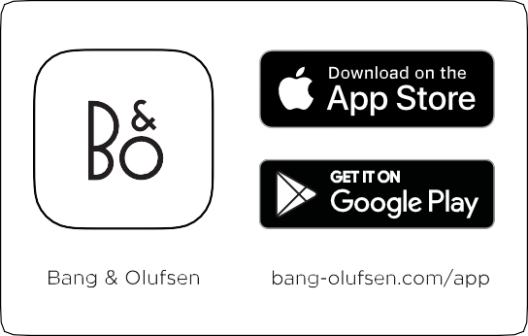

UA Використовуйте застосунок Bang & Olufsen для налаштування, налаштування продукту, розширення музичної функціональності та оновлення програмного забезпечення.

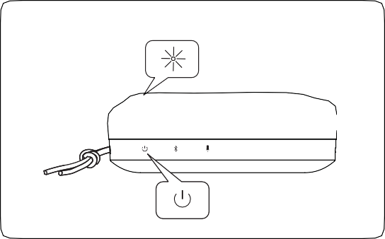

UA Натисніть кнопку живлення, щоб увімкнути Beosound A1 2nd Generation. Індикатор продукту у верхній його частині горітиме білим протягом тривалого періоду, після чого пристрій готовий до налаштування.

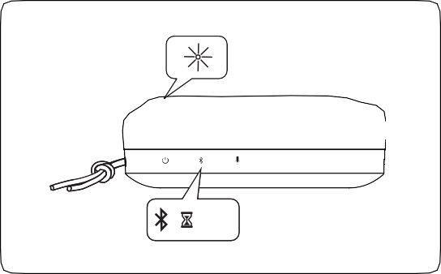
00:02

UA Натисніть та утримуйте кнопку Bluetooth протягом 2 секунд. Індикатор продукту починає блимати синім.

… Сполучення по Bluetooth
Beosound A1 2nd Gen
Bluetooth
10:12
Bluetooth

UA Коли індикатор продукту блимає синім, увімкніть Bluetooth у пристрої. Знайдіть список пристроїв та виберіть Beosound A1 2nd Gen.
Індикатор продукту горить синім протягом 5 секунд, а потім починає горіти білим. Потім пролунає звукова підказка, що вказує на готовність до відтворення.

Відтворення музики
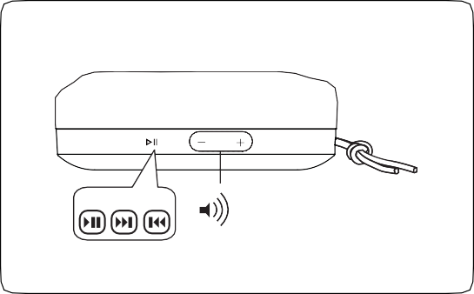
x1 x2 x3

UA Під час відтворення музики натисніть
«Відтворення/Пауза», щоб відтворити або призупинити відтворення музики. Натисніть двічі, щоб перейти до наступної пісні. Натисніть тричі, щоб перейти до попередньої пісні.
Натисніть кнопку + або - для збільшення або зменшення гучності.

Гучний зв’язок
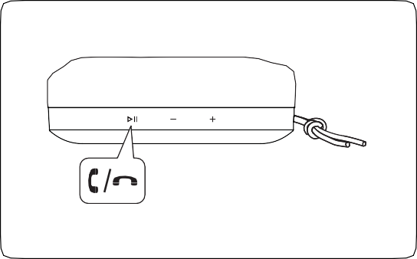

UA При підключеному Beosound A1 і отриманні вхідного дзвінка індикатор продукту блиматиме зеленим. Щоб прийняти виклик, виконайте коротке натискання кнопки «Відтворення/Пауза», тоді індикатор продукту засвітиться зеленим. Щоб відхилити виклик або завершити дзвінок, натисніть кнопку «Відтворення/Пауза». Натисніть двічі, щоб перевести звук з Beosound A1 на пристрій або назад у Beosound A1.

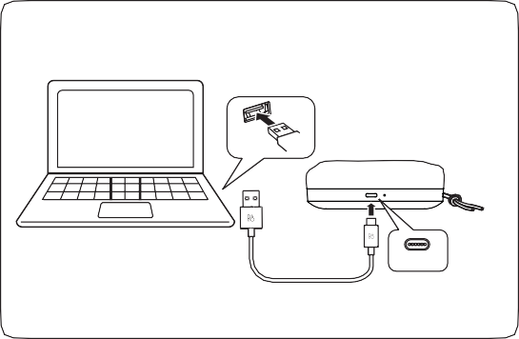
USB-A
USB-C

UA Beosound A1 можна використовувати як пристрій конференц-зв'язку через Bluetooth або через кабель USB, підключений до комп'ютера. Щоб забезпечити безперебійну роботу, перевірте налаштування у списку комп'ютерів, у яких Beosound A1 використовується як в якості динаміка, так і в якості мікрофона.

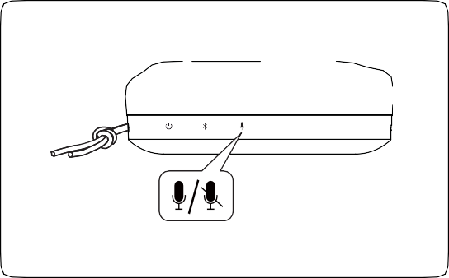

UA Під час телефонного дзвінка або конференц-зв'язку можна вимкнути звук Beosound A1 коротким натисканням кнопки мікрофона. Якщо звук вимкнено, індикатор продукту засвітиться червоним. Натисніть кнопку мікрофона ще раз, щоб увімкнути звук.

Amazon Alexa

UA У випадку пристроїв на базі iOS та Android використовуйте застосунок Amazon Alexa для налаштування.

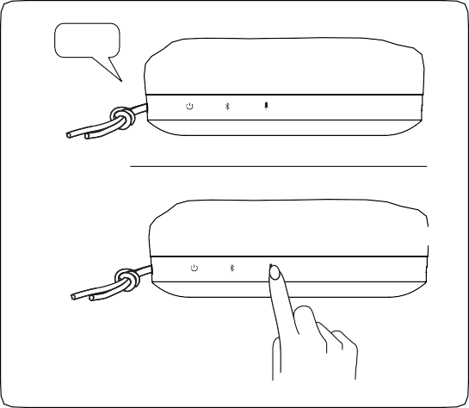
'RK^G

UA Голосовий помічник можна викликати ключовим словом, наприклад Alexa, коли він знаходиться в діапазоні. Його можна також викликати, натиснувши кнопку мікрофона.
Голосовий помічник за замовчуванням вимкнено на Beosound A1, доки його не буде налаштовано. Після налаштування голосового помічника можна вимкнути довгим натисканням кнопки мікрофона. Індикатор загориться червоним, щоб підтвердити цю дію. Крім того, голосовий помічник можна повністю вимкнути у застосунку Bang & Olufsen.

True Wireless Stereo
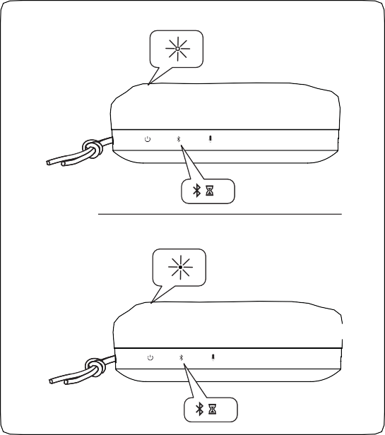
1YZ YVKGQKX
0:05
2TJ YVKGQKX
0:05

UA Beosound A1 може бути сполучений для передачі стереозвуку в застосунку Bang & Olufsen або вручну. Щоб налаштувати це вручну, натисніть і утримуйте кнопку Bluetooth на першому динаміку протягом 5 секунд, доки індикатор продукту не засвітиться білим. Потім виконайте ту ж саму операцію на другому динаміку Beosound A1. Потім обидва пристрої подадуть звуковий сигнал, що вказує на те, що вони підключені.

Заряджання
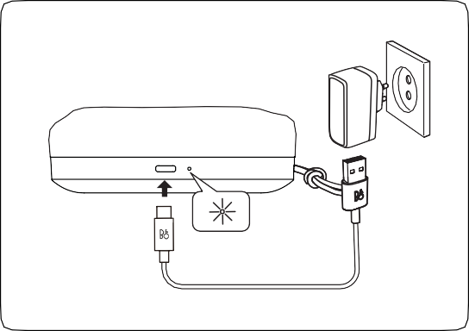

UA Під час заряджання індикатор акумулятора блимає помаранчевим. Коли акумулятор повністю заряджений, індикатор світиться зеленим.

Індикатор батареї
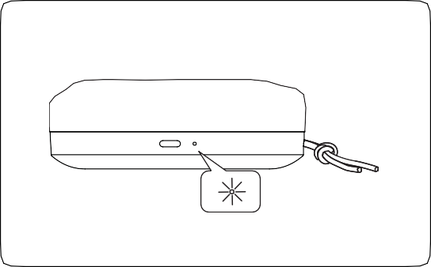

UA Індикатор акумулятора загориться помаранчевим на 5 хвилин при рівні заряду акумулятора 40%, щоб попередити про це заздалегідь. Якщо рівень заряду акумулятора становить 20%, індикатор акумулятора загориться червоним і почне блимати при рівні заряду акумулятора 10%. Використовуйте застосунок Bang & Olufsen, щоб перевірити стан акумулятора.

ОНЛАЙН-РЕЄСТРАЦІЯ

Зареєструйтесь на сайті www.bang-olufsen.com/register-product для отримання важливої ​​інформації про продукцію та доступні оновлення програмного забезпечення, новин та вигідних пропозицій групи BANG & OLUFSEN. Якщо ви придбали свій продукт у магазині BANG & OLUFSEN або на сайті www.bang-olufsen.com, ви були зареєстровані автоматично.
UA

www.bang-olufsen.com/support/beosound-a1

